КОМИТЕТ  РЕСПУБЛИКИ ТАТАРСТАН  ПО ОХРАНЕ ОБЪЕКТОВ КУЛЬТУРНОГО НАСЛЕДИЯ |  | ТАТАРСТАН РЕСПУБЛИКАСЫНЫӉ МӘДӘНИ МИРАС ОБЪЕКТЛАРЫН САКЛАУ КОМИТЕТЫ

ПРИКАЗ БОЕРЫК
№
г. Казань

Об утверждении границ территории объекта культурного наследия регионального значения «Дом купца Антропова», 1851 г., расположенного по адресу: Республика Татарстан, Елабужский муниципальный район, г. Елабуга, ул. Казанская, д. 32

В соответствии с Федеральным законом от 25 июня 2002 года № 73-ФЗ
«Об объектах культурного наследия (памятниках истории и культуры) народов Российской Федерации», Законом Республики Татарстан от 1 апреля 2005 года № 60-ЗРТ «Об объектах культурного наследия в Республике Татарстан», в целях сохранения и государственной охраны объектов культурного наследия регионального значения и их территорий, как объектов градостроительной деятельности особого регулирования, п р и к а з ы в а ю:
- Утвердить границы территории объекта культурного наследия регионального значения «Дом купца Антропова», 1851 г., расположенного по адресу: Республика Татарстан, Елабужский муниципальный район, г. Елабуга, ул. Казанская, д. 32, согласно приложению к настоящему приказу.
2. Отделу учета объектов культурного наследия и градостроительной деятельности обеспечить внесение сведений о границах территории объекта культурного наследия регионального значения «Дом купца Антропова», 1851 г., расположенного по адресу: Республика Татарстан, Елабужский муниципальный район, г. Елабуга, ул. Казанская, д. 32, в единый государственный реестр объектов культурного наследия (памятников истории и культуры) народов Российской Федерации и в Единый государственный реестр недвижимости.
3. Контроль за исполнением настоящего приказа оставляю за собой.

Председатель И.Н. Гущин

Приложение к приказу
Комитета Республики Татарстан по охране объектов культурного наследия
от ___________ 2023 № ______

Границы территории
объекта культурного наследия регионального значения
«Дом купца Антропова», 1851 г., расположенного по адресу:
Республика Татарстан, Елабужский муниципальный район, г. Елабуга, ул. Казанская, д. 32

Карта (схема)
границ территории объекта культурного наследия регионального значения
«Дом купца Антропова», 1851 г., расположенного по адресу:
Республика Татарстан, Елабужский муниципальный район, г. Елабуга, ул. Казанская, д. 32

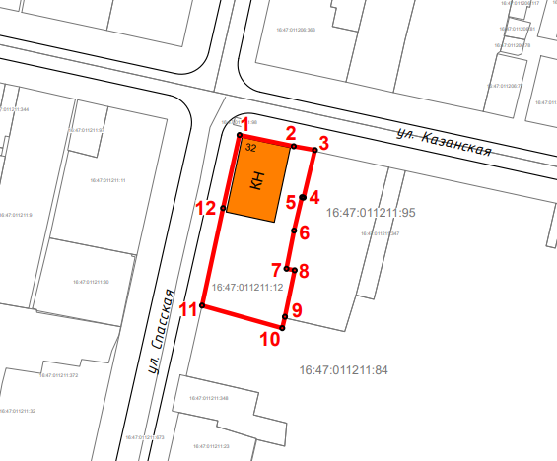
Масштаб 1:1000

Используемые условные знаки и обозначения:
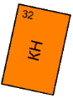 | - объект культурного наследия «Дом купца Антропова», 1851 г.
 | - граница территории объекта культурного наследия
1 – 12 | - номер характерной точки границы территории объекта культурного наследия
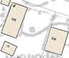 | - окружающая застройка
16:47:011211:95 | - кадастровый номер земельного участка
Картографическое описание
границ территории объекта культурного наследия регионального значения
«Дом купца Антропова», 1851 г., расположенного по адресу:
Республика Татарстан, Елабужский муниципальный район, г. Елабуга, ул. Казанская, д. 32

Границы территории объекта культурного наследия регионального значения
«Дом купца Антропова», 1851 г., расположенного по адресу: Республика Татарстан, Елабужский муниципальный район, г. Елабуга, ул. Казанская, д. 32, проходят:

Прохождение границ |  | Описание прохождения границ
от точки | до точки | Описание прохождения границ
1 | 3 | от точки 1, расположенной на пересечении  ул. Казанской и ул. Спасской, в юго-восточном направлении на расстояние 22,01 метра до точки 3, расположенной на северо-западной границе земельного участка с кадастровым номером 16:47:011211:95
3 | 10 | от точки 3 в юго-западном направлении на расстояние 51,62 метра до точки 10, расположенной  на внутриквартальной территории
10 | 11 | от точки 10 в северо-западном направлении  на расстояние 23,82 метра до точки 11, расположенной на красной линии ул. Спасской
11 | 1 | от точки 11 в северо-восточном направлении  на расстояние 49,96 метра до точки 1

Таблица характерных (поворотных) точек
границ территории объекта культурного наследия регионального значения
«Дом купца Антропова», 1851 г., расположенного по адресу: Республика Татарстан, Елабужский муниципальный район, г. Елабуга, ул. Казанская, д. 32

№ | Координаты характерных (поворотных) точек  в местной системе координат (МСК-16)
№ | X | Y
1 | 472060.26 | 2301660.17
2 | 472057.04 | 2301675.67
3 | 472055.96 | 2301681.75
4 | 472042.35 | 2301678.49
5 | 472042.47 | 2301678.02
6 | 472032.93 | 2301675.76
7 | 472022.01 | 2301673.59
8 | 472021.56 | 2301675.94
9 | 472008.27 | 2301673.16
10 | 472005.01 | 2301672.39
11 | 472011.46 | 2301649.46
12 | 472039.35 | 2301655.47
1 | 472060.26 | 2301660.17

